SocialFunnel – Function Point Analyse

Was sind Function Points:

Function Points dienen der Bewertung des Umfangs einer Anwendung aus fachlich-funktionaler Sicht. Sie sind die Basis für Aufwandsschätzung, Benchmarking und allgemein zur Ableitung von Kennzahlen zur Produktivität und Qualität herangezogen. Eine Function-Point-Bewertung ist unabhängig von der zu Grunde liegenden Technologie der Anwendung.

Berechnung der Function Points:

<http://groups.engin.umd.umich.edu/CIS/course.des/cis525/js/f00/harvey/FP_Calc.html>

Unsere Function-Points:

Implementiert:

|  |  |  |  |
| --- | --- | --- | --- |
|  | Use-Case | Zeit in h | Function Points |
| 1. | Login | 5,5 | 27 |
| 2. | Registrieren | 9,8 | 53 |
| 3. | Netzwerk hinzufügen | 5,4 | 36 |

Ausstehend:

|  |  |  |  |
| --- | --- | --- | --- |
|  | Use-Case | errechnete Zeit in h | Function Points |
| 4. | Neuen Post verfassen | 4,73 | 28 |
| 5. | Netzwerk entfernen | 2,5 | 17 |
| 6. | Userdaten verwalten | 7,6 | 42 |
| 7. | Bei sozialem Netzwerk registrieren | 4,2 | 25 |
| 8. | Nachrichtenverlauf ansehen | 1,9 | 14 |

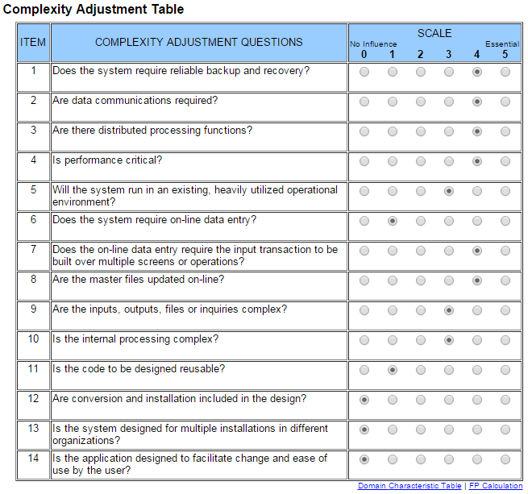

Implementiert:

1. **Login**

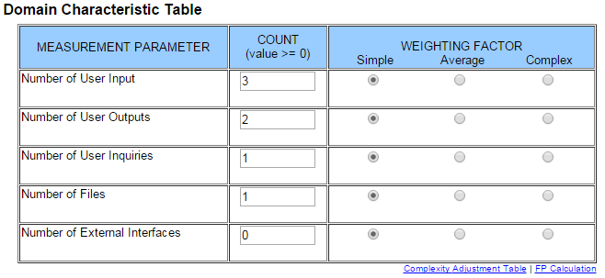

|  |  |  |
| --- | --- | --- |
| Number of User Input | 3 | Name, Passwort, Login-Button |
| Number of User Outputs | 1 | Falscher Name/Falsches Passwort |
| Number of User Inquiries | 1 | Button-Klick |
| Number of Files | 1 | Name-/Passwort-Abgleich |
| Number of External Interfaces | 0 |  |
| Function Points | 27 |  |

|  |  |  |
| --- | --- | --- |
| **RET** | **DET** | **FTR** |
| 1 | 3 | 1 |

1. **Registrieren**

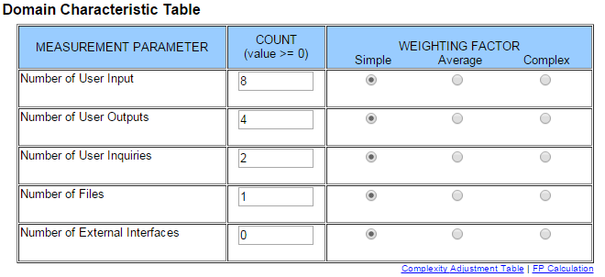

|  |  |  |
| --- | --- | --- |
| Number of User Input | 8 | Vorname, Nachname, Emailadresse, Passwort, Passwort wiederholen, Geburtsdatum, Nutzungsbedingungen akzeptieren, Registrieren-Button |
| Number of User Outputs | 4 | Feld leer, Emailadresse schon vergeben, Passwort anders, Nutzungsbedingungen nicht akzeptiert |
| Number of User Inquiries | 2 | Haken setzen, Button-Klick |
| Number of Files | 1 | Daten abgleichen/speichern |
| Number of External Interfaces | 0 |  |
| Function Points | 53 |  |

|  |  |  |
| --- | --- | --- |
| **RET** | **DET** | **FTR** |
| 2 | 8 | 1 |

1. **Netzwerk hinzufügen**

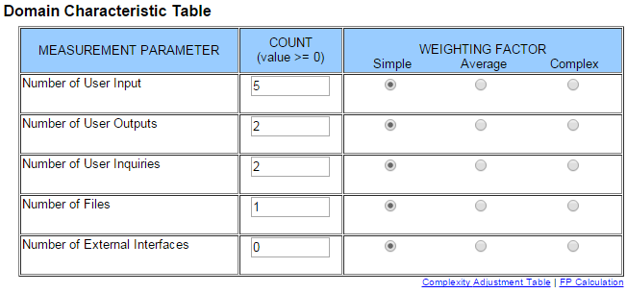

|  |  |  |
| --- | --- | --- |
| Number of User Input | 5 | Netzwerk hinzufügen-Button, Netzwerk auswählen, Emailadresse, Passwort, Aktivieren-Kästchen |
| Number of User Outputs | 2 | Passwort/Emailadresse falsch, Konto hinzugefügt |
| Number of User Inquiries | 2 | Haken setzen, Button-Klick |
| Number of Files | 1 | Daten abspeichern/abgleichen |
| Number of External Interfaces | 0 |  |
| Function Points | 36 |  |

|  |  |  |
| --- | --- | --- |
| **RET** | **DET** | **FTR** |
| 2 | 5 | 1 |

Ausstehend:

1. **Neuen Post verfassen**

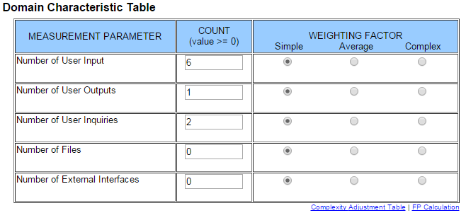

|  |  |  |
| --- | --- | --- |
| Number of User Input | 6 | Nachricht, Netzwerk auswählen, Sichtbarkeit einstellen, Datei anhängen, Senden |
| Number of User Outputs | 1 | kein Text |
| Number of User Inquiries | 2 | Haken setzen, Button-Klick |
| Number of Files | 0 |  |
| Number of External Interfaces | 0 |  |
| Function Points | 28 |  |

|  |  |  |
| --- | --- | --- |
| **RET** | **DET** | **FTR** |
| 2 | 5 | 1 |

1. **Netzwerk entfernen**

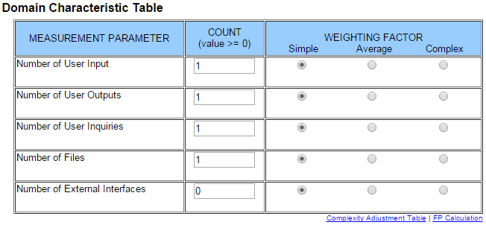

|  |  |  |
| --- | --- | --- |
| Number of User Input | 1 | Button-Klick |
| Number of User Outputs | 1 | Bestätigung |
| Number of User Inquiries | 1 | Button-Klick |
| Number of Files | 1 | gespeicherte Daten löschen |
| Number of External Interfaces | 0 |  |
| Function Points | 17 |  |

|  |  |  |
| --- | --- | --- |
| **RET** | **DET** | **FTR** |
| 2 | 2 | 1 |

1. **Userdaten verwalten**

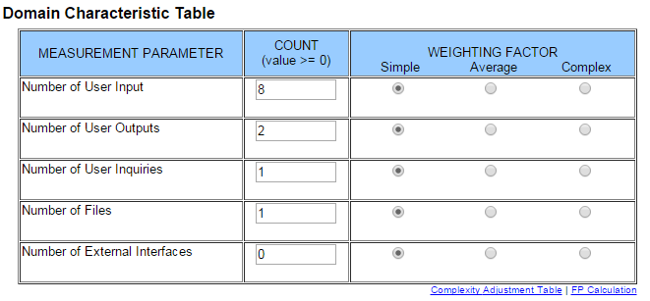

|  |  |  |
| --- | --- | --- |
| Number of User Input | 8 | Vorname, Nachname, Emailadresse, Passwort, Passwort wiederholen, Geburtsdatum, Nutzungsbedingungen akzeptieren, Registrieren-Button |
| Number of User Outputs | 2 | Passwort stimmt nicht überein, Änderung bestätigen |
| Number of User Inquiries | 1 | Button-Klick |
| Number of Files | 1 | geänderte Daten speichern |
| Number of External Interfaces | 0 |  |
| Function Points | 42 |  |

|  |  |  |
| --- | --- | --- |
| **RET** | **DET** | **FTR** |
| 2 | 8 | 1 |

1. **Bei sozialem Netzwerk registrieren**

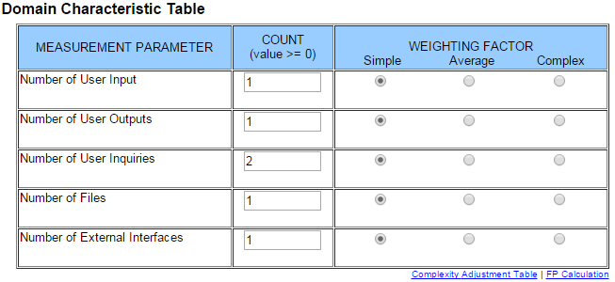

|  |  |  |
| --- | --- | --- |
| Number of User Input | 1 | Button-Klick |
| Number of User Outputs | 1 | Bestätigung |
| Number of User Inquiries | 2 | Haken setzen, Button-Klick |
| Number of Files | 1 | Daten abspeichern/abgleichen |
| Number of External Interfaces | 1 | Registrieren-Seite von sozialem Netzwerk |
| Function Points | 25 |  |

|  |  |  |
| --- | --- | --- |
| **RET** | **DET** | **FTR** |
| 2 | 3 | 1 |

1. **Nachrichtenverlauf ansehen**

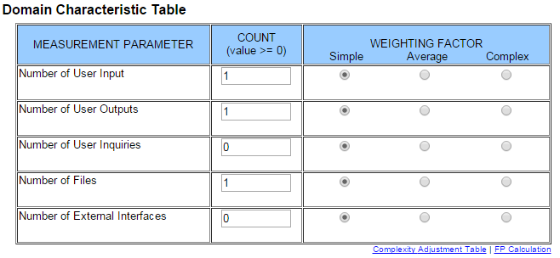

|  |  |  |
| --- | --- | --- |
| Number of User Input | 1 | Auswahl Nachrichten |
| Number of User Outputs | 1 | Anzeige der Nachrichten |
| Number of User Inquiries | 0 |  |
| Number of Files | 1 | Nachrichten aufrufen |
| Number of External Interfaces | 0 |  |
| Function Points | 14 |  |

|  |  |  |
| --- | --- | --- |
| **RET** | **DET** | **FTR** |
| 1 | 1 | 1 |

**Function Points – Graph**

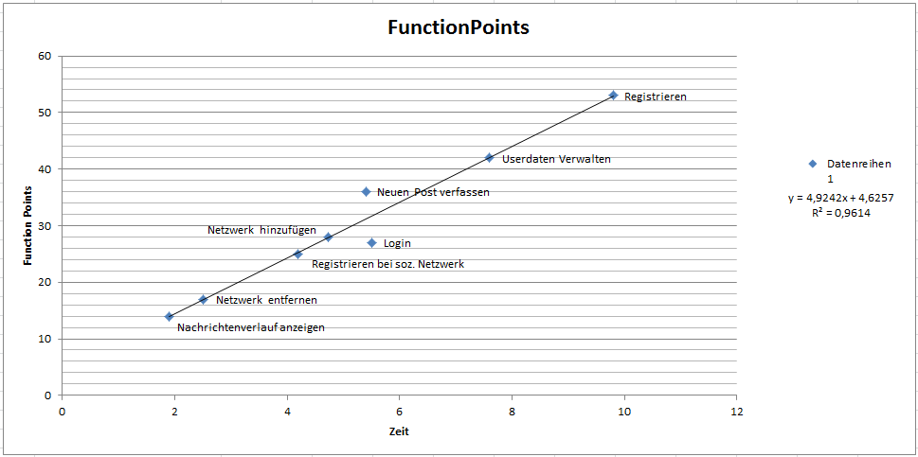

Der Graph zeigt die Use Cases angeordnet in Anzahl der Function Points und der tatsächlich benötigten Zeit, sowie die noch ausstehenden Use Cases, für die die benötigte Zeit errechnet wurde.

Außerdem wurde eine Function erstellt, die darstellt, wie viel Zeit eigentlich für eine bestimmte Anzahl von Function Points benötigt werden sollte. Man kann erkennen, dass die bereits implementierten Use Cases relativ nah am Graphen dieser Funktion liegen. Jedoch gibt es auch Ausreißer, wie zum Beispiel der Login-Use Case. Dieser war der erste Use Case, der implementiert wurde, weswegen er mehr Zeit in Anspruch nahm. Auch Neuen Post verfassen ist als Ausreißer erkennbar. In diesem Fall wurde weniger Zeit als vorher gesehen benötigt, was sich darin begründet, dass hier bereits etwas Vorwissen vorhanden war.